Отчет по коду системы управления складом
Общая информация
- Язык: C#
- Тип приложения: Консольное
- Архитектура: ООП (9 классов)
- Основное назначение: Учет товаров, мест хранения, документации
КЛАССЫ И ИХ НАЗНАЧЕНИЕ
1. Product (Товар)
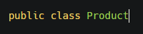
Назначение: Хранение данных о товаре. Основные поля:
- int Id - идентификатор
- string Barcode - штрих-код
- decimal UnitPrice - цена
- int Quantity - количество
- string Location - место хранения
Методы:
- ToString() - форматированный вывод
2. ReceiptDocument (Приходный документ)
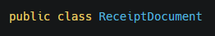
Назначение: Документ поступления товаров. Содержит: List<ReceiptItem>
3. ExpenditureDocument (Расходный документ)
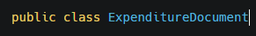
Назначение: Документ выдачи товаров
4. WarehouseLocation (Место хранения)
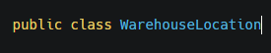
Назначение: Ячейка склада. Формат адреса: Zone-Rack-Section-Cell
5. InventoryCheck (Инвентаризация)
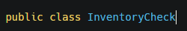
Назначение: Учет расхождений
ПОЛЯ ДАННЫХ
Главный класс: WarehouseManagementSystem
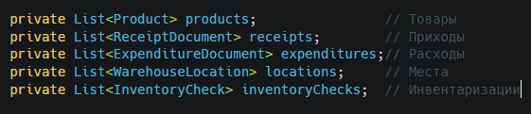
МЕТОДЫ УПРАВЛЕНИЯ
Методы инициализации
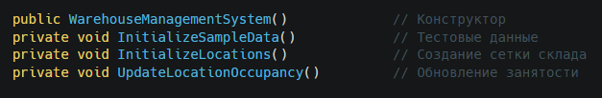
Главный цикл
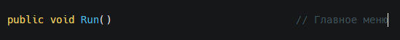
Управление товарами (8 методов)
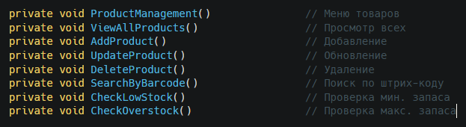
Управление местами (6 методов)
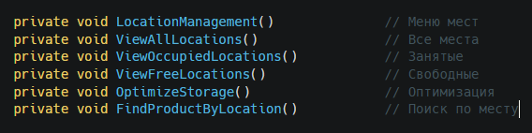
Приходная документация (6 методов)
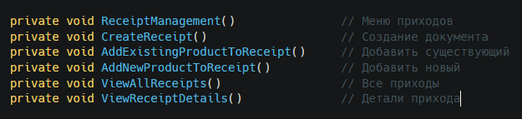
Расходная документация (4 метода)
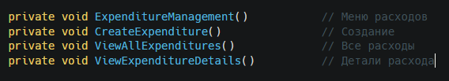
Инвентаризация (6 методов)
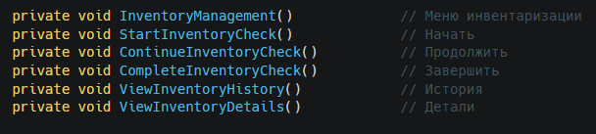
Отчеты (5 методов)
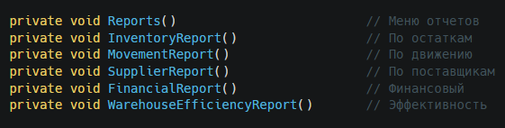
Вспомогательные методы
Точка входа
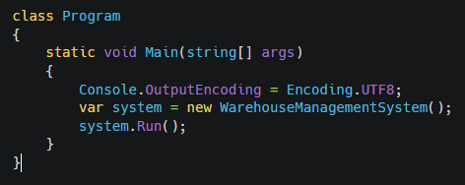

ОСНОВНЫЕ ФУНКЦИОНАЛЬНЫЕ ВОЗМОЖНОСТИ
5.1. Управление товарами
- Добавление/редактирование/удаление
- Учет по штрих-кодам
- Контроль уровней запаса
- Привязка к местам хранения
5.2. Документооборот
- Приходные накладные
- Расходные документы
- Разные цели расходов (продажа, списание, возврат)
5.3. Инвентаризация
- Поэтапное проведение
- Сравнение системных и фактических данных
- Корректировка остатков
- История проверок
5.4. Аналитика
- ABC-анализ запасов
- Отчеты по движению
- Финансовые показатели
- Анализ эффективности склада
5.5. Оптимизация
- Группировка по категориям
- Автоматическое размещение
- Контроль заполнения склада
ТЕХНИЧЕСКИЕ ОСОБЕННОСТИ
6.1. Структура данных
- Используются коллекции List<T>
- Связи между объектами через ссылки
- Автоматическая генерация ID
6.2. Обработка данных
- LINQ для фильтрации и группировки
- Проверка типов данных при вводе
- Контроль уникальности штрих-кодов
6.3. Интерфейс
- Консольное меню с нумерацией
- Форматированный вывод таблиц
- Поддержка UTF-8 для русских символов

